Accueil / Idées et Débats / Tribunes
TRIBUNE

Les réactions sécuritaires ne régleront rien face aux meurtres perpétrés par des malades
Article réservé aux abonnés
https://www.liberation.fr/idees-et-debats/tribunes/les-reactions-securitaires-ne-regleront-rien-face-aux-meurtres-perpetres-par-des-malades-20230601_Z3X4DWWMOZF3DAZPAUVKSZHMCY/

Une agression vient de coûter la vie à une infirmière du CHU de Reims. Pourtant depuis vingt ans, médecins, infirmiers et familles alertent sur la destruction d’une psychiatrie humaine et respectueuse des personnes en souffrance psychique et de leurs soignants.

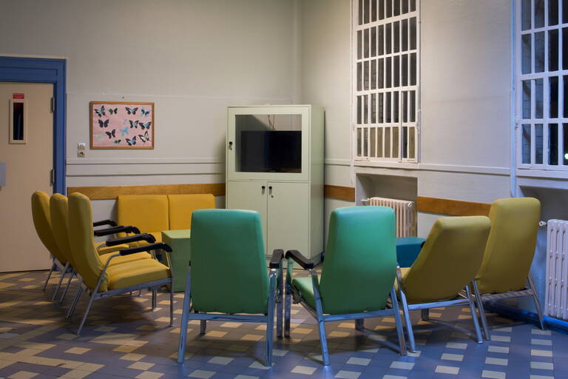
Photo issue du projet d’Arnaud Chambon avec Diaphane au sein du Centre hospitalier isarien (Clermont-de-l’Oise) en 2018. (Arnaud Chambon)

par Hervé Bokobza, Psychiatre, Dominique Besnard, Psychologue, formateur (Cemea), Marie Cathelineau, Psychologue clinicienne, Yves Gigou, Infirmier de secteur psychiatrique, cadre supérieur de santé et Paul Machto, Psychiatre honoraire des hôpitaux

publié aujourd'hui jeudi 1er juin 2023 à 11h37
Nous avons exercé en psychiatrie publique et privée pendant plus de quarante ans. Nous sommes en retrait de notre pratique institutionnelle depuis quelques années, et en ce mois de mai 2023, nous sommes atterrés !
Atterrés des réactions politiques et médiatiques en réponse à l’agression qui a coûté la vie à une infirmière et à l’agression d’une secrétaire au CHU de Reims ce 23 mai 2023.
Atterrés par la ritournelle des réactions sécuritaires qui ne régleront rien, qui n’ont absolument rien réglé en écho aux meurtres perpétrés par des malades dont le suivi est limité en général à des médications psychotropes.
Atterrés par la misère de la psychiatrie, maintes fois dénoncée depuis des décennies et admise publiquement depuis une dizaine d’années.
Nous accusons l’absolue inertie coupable des pouvoirs publics depuis des décennies. Nous, soignants, psychiatres, infirmiers, psychologues, formateurs, exprimons notre colère alors qu’il y a déjà une quinzaine d’années, nous avions suscité un soulèvement inédit de soignants en psychiatrie toutes professions rassemblées, des malades, leurs amis et leurs familles, des milliers de citoyens sensibles à la solidarité avec les plus souffrants et les plus démunis du pays.

Depuis trente ans, les mêmes constats cyniques d’une politique défaillante
Avec le Collectif des 39 contre la nuit sécuritaire et pour l’hospitalité à la folie, nous avions dénoncé les multiples causes politiques, idéologiques, économiques, responsables de la destruction en cours d’une psychiatrie publique et privée humaine, et respectueuse des personnes en souffrance psychique. Nous avions lutté contre une loi répressive et sécuritaire adoptée en 2011 : quel en est le résultat ? Toujours plus d’enfermement, des malades de plus en plus en plus attachés derrière les murs de «nouveaux asiles» : une époque que nous croyions révolue.
Voilà qu’aujourd’hui, quinze ans après, un nouveau meurtre dans un hôpital vient susciter les mêmes larmes de crocodiles, les mêmes rodomontades musclées, les mêmes constats cyniques d’une politique défaillante qui depuis trente ans a détruit méthodiquement une politique de secteur psychiatrique pourtant reconnue dans le monde. Nous sommes atterrés d’entendre un président de la République dénoncer les «comportements qui tuent», un ministre de la Santé se défausser en disant qu’il «faut dix ans pour former un médecin» et appeler à la «tolérance zéro» de la violence, une ministre chargée de l’Organisation territoriale et des professions de santé préconiser des bracelets de géolocalisations pour les soignants en visite à domicile. S’agit-il là d’incompétence, de déclarations à l’emporte-pièce ou de moqueries insultantes ?
Voilà aujourd’hui vingt ans, en juin 2003, se sont réunis plus de 2 000 professionnels à Montpellier pour des états généraux exceptionnels. Tous les syndicats de psychiatres, d’infirmiers, la quasi-totalité des associations de psychanalystes avaient publié à l’issue de ces journées 22 mesures d’urgence. La réponse politique : rien. A chaque drame, rarissime pourtant, les psychiatres les plus éminents ont beau déclarer que «le risque zéro» n’existe pas : rien n’y fait. Le sécuritaire, leurre insupportable, revient au galop.

Les acteurs de la psychiatrie sont confrontés à une situation gravissime
Malgré une mobilisation inédite des soignants pendant plusieurs années, des grèves de la faim d’infirmiers, des pétitions réunissant des dizaines de milliers de citoyens, des occupations d’hôpitaux, de multiples manifestations, nous avons subi une dégradation dramatique des budgets hospitaliers toujours sous l’emprise du règne de la gestion comptable, des pénuries des effectifs infirmiers, psychiatres, psychologues, des formations limitées à la «gestion de la violence», à une hyper-médicalisation des soins et une augmentation exponentielle des isolements et des contentions.
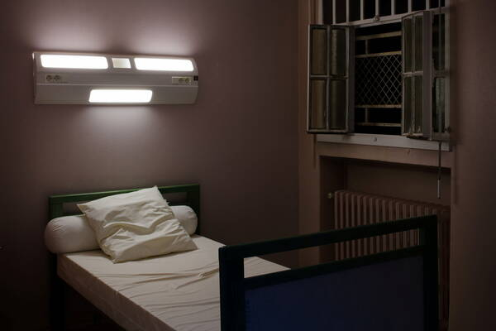
Photo issue du projet d’Arnaud Chambon avec Diaphane au sein du Centre hospitalier isarien (Clermont-de-l’Oise) en 2018. (Arnaud Chambon)
Comme pour illustrer l’oubli, le mépris des personnes souffrantes de troubles psychiques, la crise du Covid-19 a eu des effets dramatiques pour les malades mentaux : un patient sur trois hospitalisés pour le Covid-19 souffrait d’une maladie mentale, et pire «près de la moitié (45,2 %) des décès liés au Covid-19 a concerné des patients souffrant de troubles mentaux préexistants», du fait entre autres, d’un tri inique des patients pour l’accès en réanimation.
Les acteurs de la psychiatrie sont confrontés à une situation gravissime : la perte de sens de leur pratique pour les soignants et le déni du sens des symptômes pour les patients.
Nous soutenons tous les personnels soignants en psychiatrie, accablés par la dramatique situation des établissements, épuisés par des conditions insupportables d’exercice qui ne peuvent que provoquer désespérance et peur quotidienne. Nous sommes aux côtés des patients qui souffrent, qui sont aussi la proie de peurs et de replis mortifères.
Nous appelons les patients, leurs familles, les syndicats et associations professionnelles à se soulever contre cette indigne situation en 2023 infligée dans la République et le pays. Cela n’a que trop duré !

